EMMA  Frontend  MVP v2.0  Dokumentacja techniczna i UX/UI zgodna z backendem MVP  Portal działu aparatury medycznej  Read-only + dokumenty na żądanie | 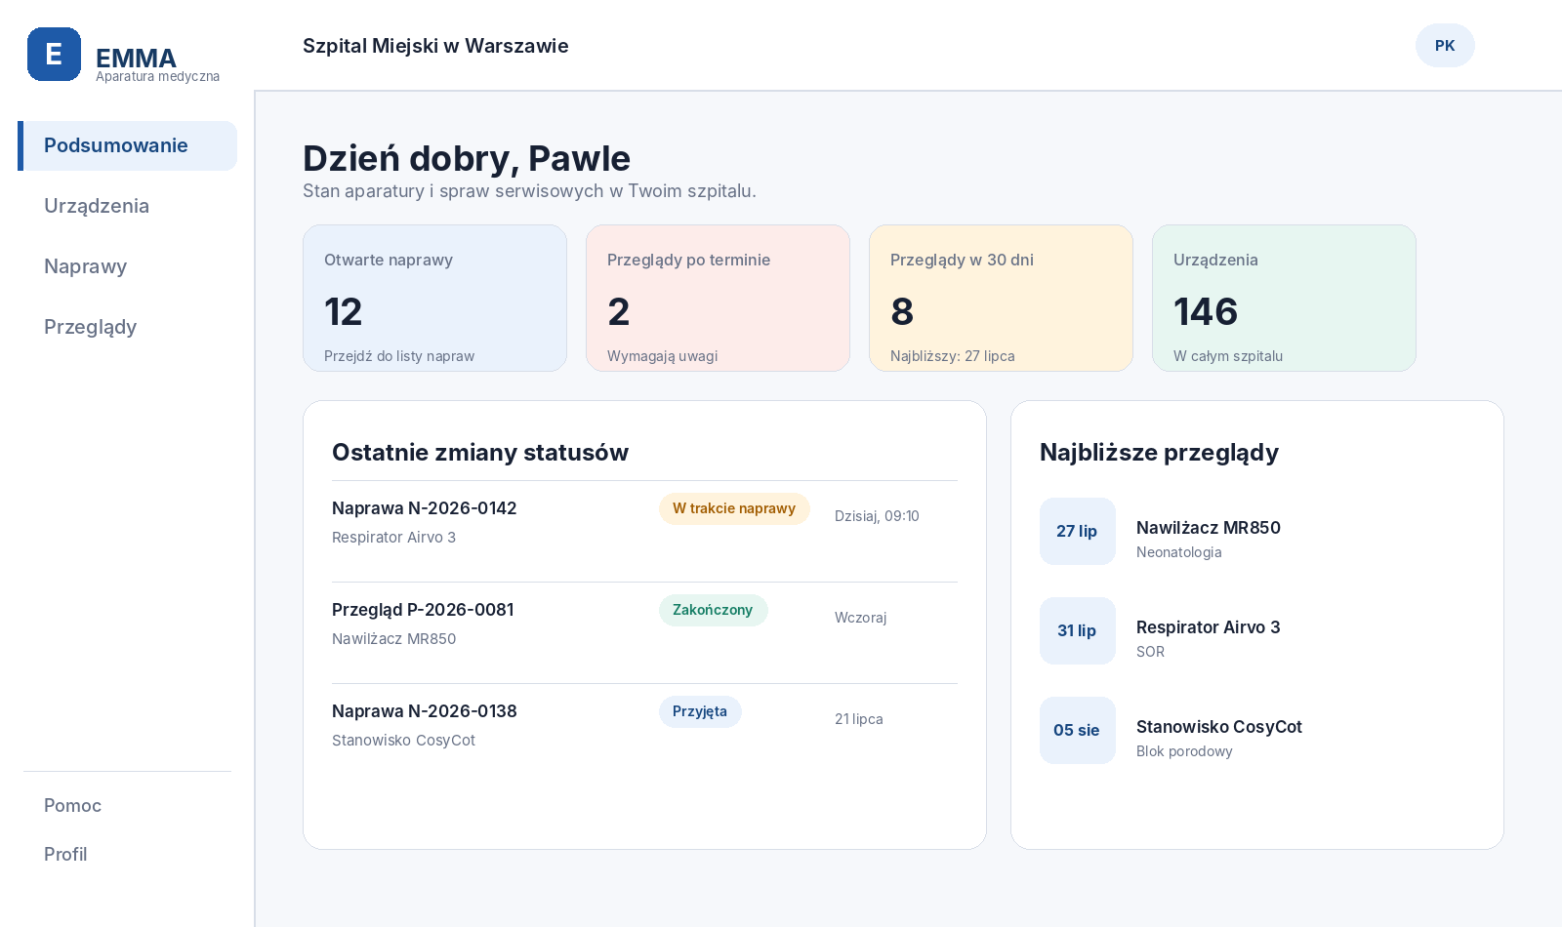  Zakres MVP: dostęp per szpital, osobne listy napraw i przeglądów, bez akceptacji i zgłoszeń klienta.

Informacje o dokumencie
Pozycja | Wartość
Nazwa | Emma Frontend - dokumentacja techniczna UX/UI zgodna z backendem MVP
Wersja | 2.0 - aktualizacja dokumentacji frontendu
Źródło nadrzędne | Dokumentacja techniczna backendu Emma - MVP
Zakres portalu | Read-only: urządzenia, naprawy, przeglądy i pobieranie dokumentów
Zakres uprawnień MVP | Cały szpital; model gotowy na przyszły dostęp per oddział
Źródło danych | Emma/Airtable tylko do odczytu przez backend
Identyfikatory | Lokalne UUID w backendzie + airtable_record_id jako identyfikator źródłowy
Odbiorcy | Product, UX/UI, frontend, backend, QA, administratorzy i zespół serwisu

Najważniejsze zmiany względem wersji 1.0
Zmiana | Konsekwencja
Usunięto akcje klienta | MVP nie obejmuje akceptacji ofert, potwierdzania terminów ani tworzenia zgłoszeń.
Zmieniono nawigację | „Sprawy” zastąpiono osobnymi sekcjami „Naprawy” i „Przeglądy”, zgodnie z API.
Usunięto repozytorium dokumentów | Dokumenty są widoczne w szczegółach urządzenia, naprawy lub przeglądu i pobierane na żądanie.
Zmieniono dashboard | Boxy: otwarte naprawy, przeglądy po terminie, przeglądy w 30 dni, urządzenia.
Usunięto ustawienia powiadomień użytkownika | Kontakt główny, zgody i odbiorcy są zarządzani w panelu administracyjnym backendu.
Zmieniono scope | Dostęp w MVP jest per szpital; oddział jest filtrem i informacją.
Zmieniono identyfikatory | Nie używamy sync_id w Airtable; URL wykorzystuje lokalne UUID backendu.
Rozbudowano panel administracyjny | Panel jest wymaganym elementem MVP.

Reguła nadrzędna MVP
Frontend pokazuje wyłącznie dane i funkcje, które backend MVP przechowuje lub udostępnia. Nie projektujemy stanów wymagających read-state dokumentu, wersjonowania pliku, akcji klienta ani osobistych preferencji powiadomień.

Spis treści
1. Cel i granice frontendu MVP
2. Użytkownicy i zakres dostępu
3. Architektura informacji i routing
4. Globalny układ i dashboard
5. System wizualny i komponenty
6. Specyfikacja ekranów portalu
7. Panel administracyjny MVP
8. Komunikacja mailowa
9. Dokumenty na żądanie
10. Kontrakt API i model stanu
11. Stany danych i walidacje
12. Responsywność i dostępność
13. Bezpieczeństwo i wydajność
14. Testy i kryteria akceptacji
15. Plan implementacji
16. Elementy poza MVP
Załącznik A. Mapowanie danych na UI

1. Cel i granice frontendu MVP
Celem frontendu jest zapewnienie pracownikom działu aparatury medycznej prostego, bezpiecznego podglądu danych przypisanych do ich szpitala. Portal ma wspierać komunikację statusową z Serwisem, ale w MVP nie umożliwia użytkownikowi zmiany danych biznesowych.

1.1 Funkcje dostępne w MVP
- Logowanie e-mailem i hasłem oraz wylogowanie.
- Podgląd urządzeń przypisanych do szpitala.
- Podgląd napraw i historii zmian statusu.
- Podgląd przeglądów, terminów oraz rezultatów dostępnych w backendzie.
- Podgląd metadanych załączników powiązanych z urządzeniem lub sprawą.
- Autoryzowane pobranie dokumentu na żądanie.
- Przejście z e-maila po zalogowaniu bezpośrednio do właściwej naprawy lub przeglądu.

1.2 Funkcje niedostępne w MVP
- Akceptacja oferty, terminu lub innej decyzji w portalu.
- Tworzenie zgłoszenia przez klienta.
- Edycja urządzenia, naprawy, przeglądu lub kontaktu przez użytkownika szpitala.
- Indywidualne preferencje powiadomień użytkownika.
- Centralne repozytorium wszystkich dokumentów z wersjonowaniem.
- Strukturalna prezentacja pomiarów technicznych przeglądu.
- Fakturowanie i płatności.
Ważne
Pole „Uwagi” z Airtable nie jest automatycznie publikowane. Frontend wyświetla opis lub komentarz tylko wtedy, gdy backend jawnie zwróci pole przeznaczone dla klienta.

2. Użytkownicy i zakres dostępu
Rola | Zakres MVP | Najważniejsze funkcje
Użytkownik szpitala | Wszystkie urządzenia należące do szpitala wskazanego w membership. | Portal read-only, naprawy, przeglądy, dokumenty.
Administrator szpitala | Cały szpital; podstawowy portal. | Zakres administracyjny wymaga delegacji backendowej.
Administrator Emma | Szpitale zgodnie z rolą administracyjną. | Szpitale, komunikacja, kontakty, membership, statusy, błędy, e-maile, audyt.
Operator serwisu | Dostęp operacyjny nadany przez backend. | Błędy danych, retry synchronizacji/wysyłki, historia statusów.

2.1 Reguła dostępu
MVP - dostęp per szpital
Membership.hospital_id musi odpowiadać Device.hospital_id, a department_id w membership pozostaje pusty. Dostęp do naprawy, przeglądu i dokumentu wynika z dostępu do powiązanego urządzenia.

2.2 Oddział w interfejsie
- Oddział jest informacją oraz filtrem listy, nie granicą autoryzacji w MVP.
- Jeżeli urządzenie nie ma oddziału, ale ma szpital, jest pokazane jako „Oddział nieprzypisany”.
- Frontend nie może sugerować, że dane są ograniczone do wybranego oddziału.
- Model UI pozostaje gotowy na przyszły department scope.

2.3 Wiele szpitali
Selektor szpitala pojawia się wyłącznie wtedy, gdy GET /hospitals zwróci więcej niż jedno membership. Zmiana szpitala czyści cache danych zależnych od scope i przenosi na Podsumowanie.

3. Architektura informacji i routing

3.1 Menu użytkownika szpitala
Pozycja | Zakres | Źródło danych
Podsumowanie | Cztery kluczowe wskaźniki oraz ostatnie zmiany statusów. | GET /devices, GET /repairs, GET /inspections.
Urządzenia | Lista, filtry, szczegóły i powiązane sprawy. | GET /devices, GET /devices/:id.
Naprawy | Lista i szczegóły napraw oraz historia statusu. | GET /repairs, GET /repairs/:id.
Przeglądy | Lista i szczegóły przeglądów, terminy i rezultat. | GET /inspections, GET /inspections/:id.
Profil | Konto, rola i zakres; bez ustawień komunikacji. | GET /me.

Brak pozycji „Dokumenty”
Backend MVP nie definiuje endpointu listującego wszystkie dokumenty. Dokument jest prezentowany w kontekście urządzenia, naprawy lub przeglądu i pobierany przez GET /documents/:id/download.

3.2 Routing użytkownika
Ścieżka | Ekran
/login | Logowanie
/app | Podsumowanie
/app/devices | Lista urządzeń
/app/devices/:id | Szczegóły urządzenia
/app/repairs | Lista napraw
/app/repairs/:id | Szczegóły naprawy
/app/inspections | Lista przeglądów
/app/inspections/:id | Szczegóły przeglądu
/app/profile | Profil i zakres dostępu

3.3 Routing administracyjny
Ścieżka rekomendowana | Ekran
/admin/hospitals | Szpitale i aktywacja portalu
/admin/hospitals/:id | Konfiguracja szpitala
/admin/hospitals/:id/communication | Komunikacja, kontakt główny i odbiorcy
/admin/users | Użytkownicy i membership
/admin/statuses | Nierozpoznane statusy i mapowanie
/admin/errors | Błędy danych i synchronizacji
/admin/emails | Historia wysyłek i bounce
/admin/audit | Audit log

4. Globalny układ i dashboard
Portal pozostaje oparty na stałym menu po lewej i obszarze informacji po prawej. Dashboard nie może wymagać danych, których backend MVP nie przechowuje.

Rysunek 1. Dashboard MVP z czterema wskaźnikami opartymi na dostępnych danych.

4.1 Znaczenie boxów
Box | Definicja liczby | Kliknięcie | Tekst pomocniczy
Otwarte naprawy | Naprawy, dla których customer_status nie jest terminalny. | Lista napraw z filtrem otwarte. | Przejdź do listy napraw.
Przeglądy po terminie | Data „przegląd do” jest wcześniejsza niż dziś i przegląd nie jest zakończony. | Lista przeglądów: due=overdue. | Wymagają uwagi.
Przeglądy w 30 dni | Data ważności od dziś do dziś + 30 dni, bez rekordów po terminie. | Lista przeglądów: due=next30days. | Najbliższy: [data].
Urządzenia | Liczba urządzeń należących do aktywnego szpitala. | Lista urządzeń. | W całym szpitalu.

Usunięty box „Nowe dokumenty”
Backend MVP nie przechowuje stanu „przeczytany/nieprzeczytany” per użytkownik ani nie udostępnia centralnej listy dokumentów. Wskaźnik nie byłby możliwy do policzenia w sposób wiarygodny.

4.2 Dane dashboardu
- Minimalne API nie zawiera endpointu /dashboard.
- Frontend korzysta z /repairs, /inspections i /devices z filtrami oraz total_count.
- Odpowiedzi list muszą zwracać total_count; nie wolno liczyć KPI z bieżącej strony.
- Jeżeli total_count nie zostanie dodany, backend powinien otrzymać endpoint agregacyjny przed produkcją.
Kontrakt wymagający potwierdzenia
Dokumentacja backendu nie opisuje formatu paginacji ani total_count. Frontend wymaga jawnego kontraktu odpowiedzi listy.

5. System wizualny i komponenty

5.1 Zasady dla użytkowników 25-30 i 50+
Obszar | Wymaganie
Typografia | Treść minimum 16 px; H1 32-36 px; czytelny line-height.
Nawigacja | Pełne etykiety; brak menu tylko z ikonami.
Cele klikalne | Minimum 44 × 44 px; cały wiersz jest klikalny.
Statusy | Tekst + kolor; bez skrótów źródłowych.
Formularze | Widoczne etykiety i proste komunikaty.
Pamięć kontekstu | Powrót z detalu zachowuje filtry, sortowanie i stronę.

5.2 Status klienta
Frontend wyświetla wyłącznie customer_status_code i customer_label przygotowane przez backend. source_status nie jest prezentowany użytkownikowi szpitala.
Stan | Przykładowe etykiety | Prezentacja
Neutralny | Nowa, Przyjęta, Zaplanowany | Niebieski chip.
W toku | W trakcie naprawy, W trakcie przeglądu | Bursztynowy chip.
Pozytywny | Zakończona, Zakończony | Zielony chip.
Krytyczny | Przegląd po terminie, Błąd publikacji | Czerwony chip; opis działania.
Nieznany | Status nierozpoznany | Nie pokazywać surowego statusu; alert admina.

5.3 Dokument
Pole | MVP
Nazwa | Nazwa załącznika lub przyjazna etykieta zwrócona przez backend.
Typ | Jeśli backend potrafi określić typ z pola Airtable.
Data | Data metadanych, jeśli dostępna.
Wersja / aktualność | Nie jest wymagana; nie pokazywać fikcyjnej informacji.
Akcja | „Pobierz”; stan przygotowania i retry.

6. Specyfikacja ekranów portalu

6.1 Logowanie
Element | Specyfikacja MVP
Metoda | E-mail + hasło przez POST /auth/login.
Reset hasła | Dostępny zgodnie z epikiem autoryzacji.
Magic link / SSO | Poza potwierdzonym MVP.
MFA | Nieokreślone w backendzie MVP.
Return URL | Powrót do naprawy/przeglądu z e-maila.
Błąd | Nie ujawniać, czy konto istnieje.

6.2 Podsumowanie

Rysunek 2. Podsumowanie szpitala - boxy zgodne z modelem danych MVP.

6.3 Lista urządzeń
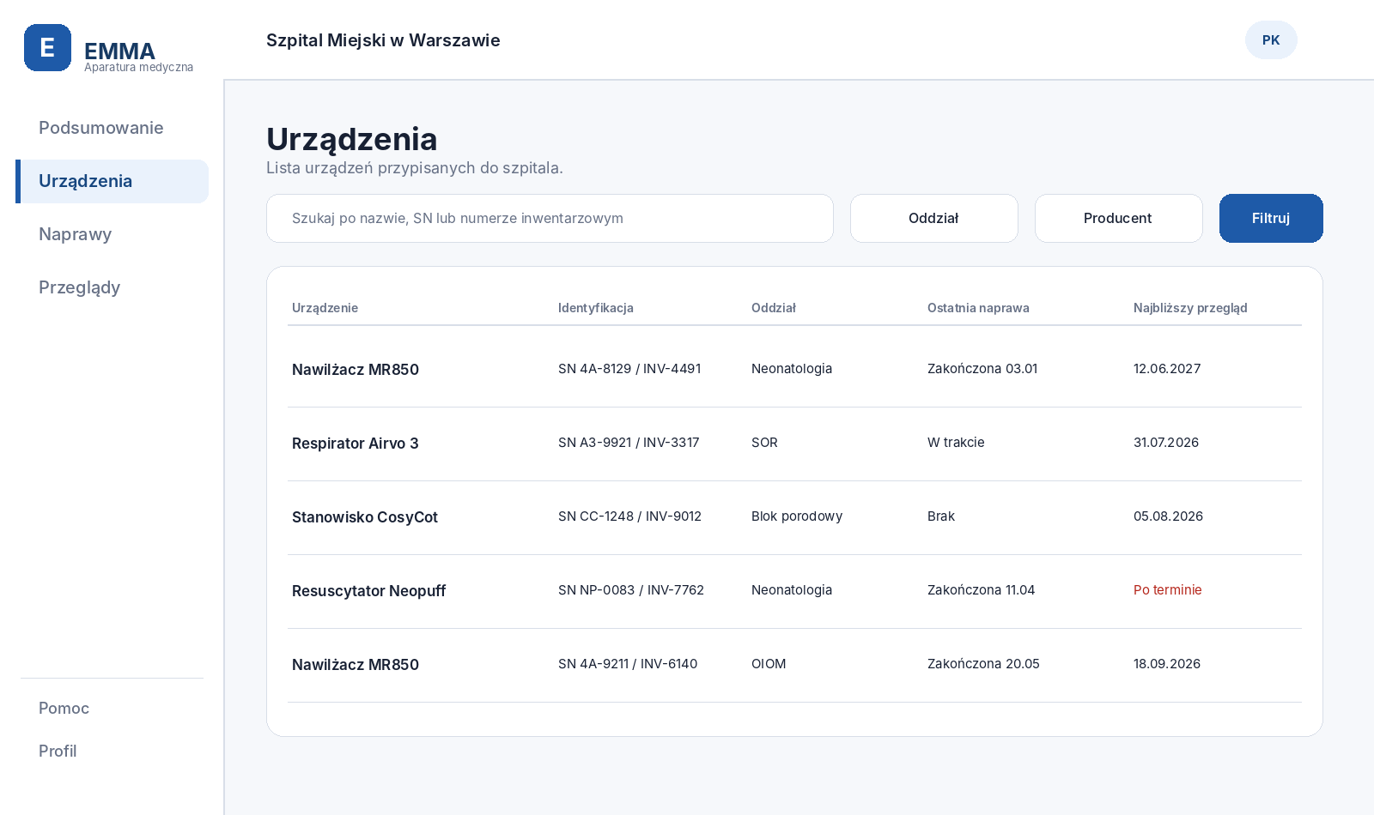
Rysunek 3. Lista urządzeń - oddział jest filtrem, nie zakresem dostępu.
Element | Wymaganie
Wyszukiwarka | Nazwa, numer seryjny i numer inwentarzowy.
Filtry | Oddział, producent/model, jeśli zwracane przez backend.
Kolumny | Urządzenie, identyfikacja, oddział, ostatnia naprawa, najbliższy przegląd.
Brak oddziału | „Oddział nieprzypisany”.
Kliknięcie | GET /devices/:id; lokalny UUID backendu.

6.4 Szczegóły urządzenia
Sekcja | Zawartość
Dane podstawowe | Nazwa/model, producent, serial_no, inventory_no, szpital i oddział.
Naprawy | Powiązane naprawy z customer_label i datami.
Przeglądy | Powiązane przeglądy z rezultatem i terminami.
Dokumenty | Metadane załączników dostępne w kontekście.
Akcje | Przejście do sprawy i pobranie dokumentu.

6.5 Lista napraw
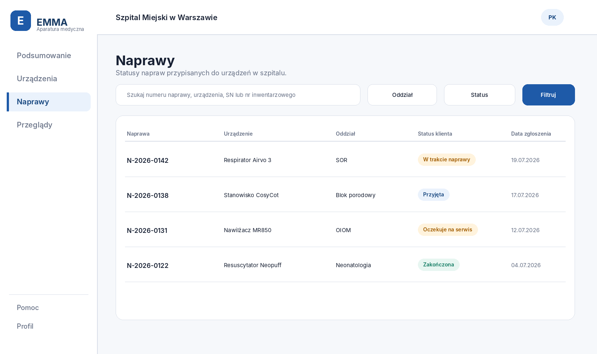
Rysunek 4. Lista napraw oparta na GET /repairs.
Element | Wymaganie
Wyszukiwanie | Numer naprawy, urządzenie, SN, nr inwentarzowy.
Filtry | Oddział, customer_status_code, zakres dat.
Kolumny | Numer, urządzenie, oddział, status klienta, data zgłoszenia.
Sortowanie | Statusy aktywne, następnie najnowsza zmiana.
Brak danych | „Nie ma napraw dla wybranych filtrów”.

6.6 Szczegóły naprawy
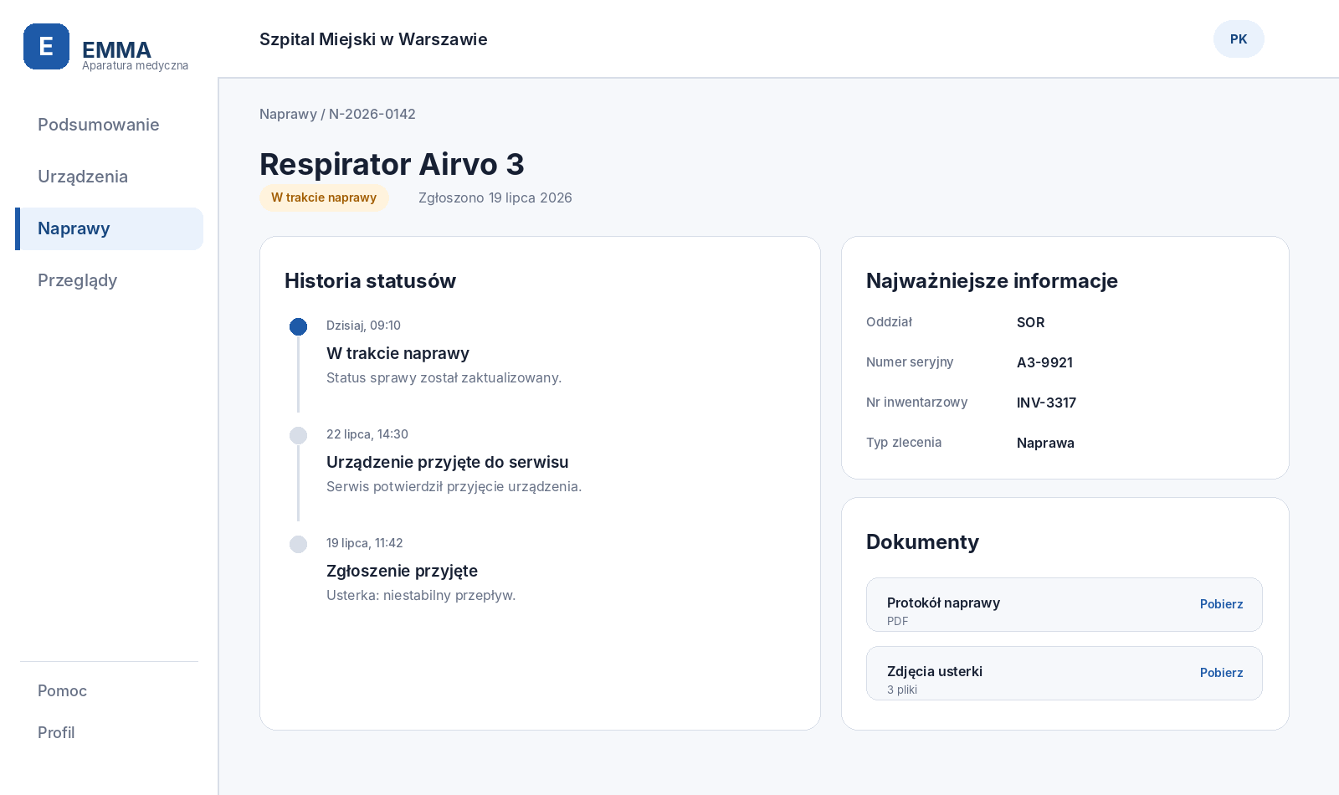
Rysunek 5. Szczegóły naprawy - widok read-only.
Sekcja | Zasada
Nagłówek | Numer biznesowy, urządzenie, customer_label, data zgłoszenia.
Historia | StatusHistory; tylko statusy klienta.
Dane | Oddział, SN, nr inwentarzowy, typ i daty.
Opis | Tylko pole jawnie przeznaczone dla klienta; nie surowe Uwagi.
Dokumenty | Załączniki naprawy; brak protokołu = brak pozycji.
Akcje | Brak akceptacji i edycji; tylko pobieranie.

6.7 Lista przeglądów
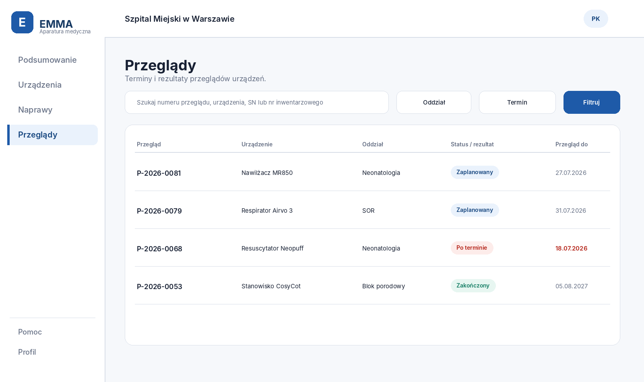
Rysunek 6. Lista przeglądów z terminem „przegląd do”.
Element | Wymaganie
Wyszukiwanie | Numer przeglądu, urządzenie, SN, nr inwentarzowy.
Filtry | Oddział, status/rezultat, po terminie, w 30 dni, daty.
Kolumny | Numer, urządzenie, oddział, status/rezultat, przegląd do.
Po terminie | Wyliczane z dat i stanu zakończenia.
Pomiary | Nie są prezentowane jako dane strukturalne.

6.8 Szczegóły przeglądu
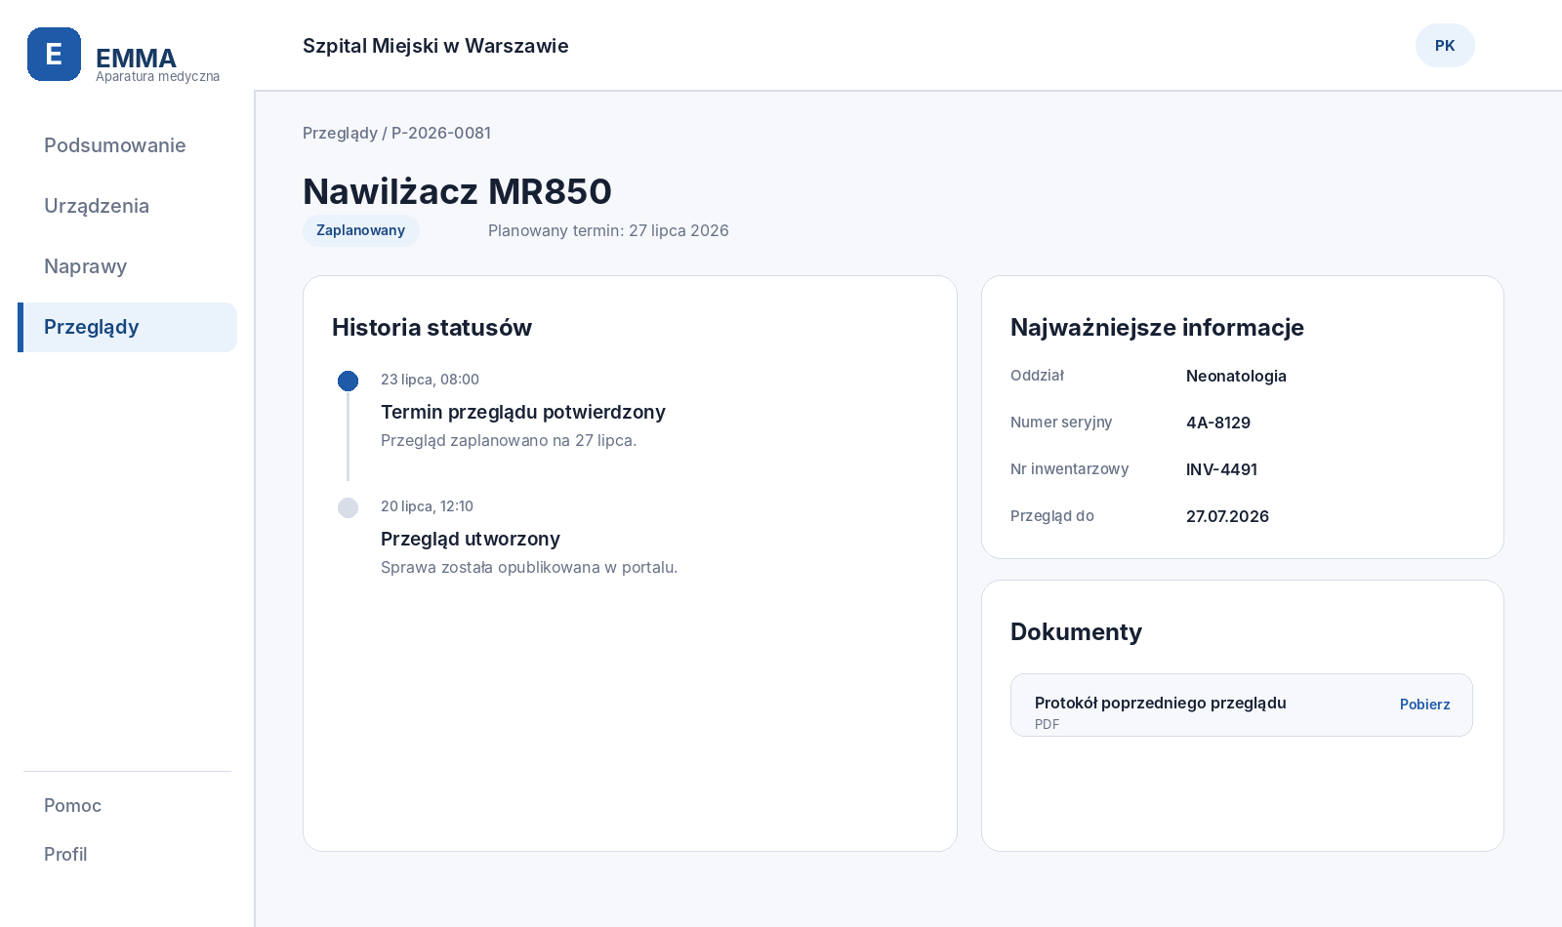
Rysunek 7. Szczegóły przeglądu - terminy, status i dokumenty.
Sekcja | Zasada
Nagłówek | Numer, urządzenie, customer_label/rezultat, data planowana.
Terminy | Data przeglądu i „przegląd do”.
Historia | Zmiany istotne dla klienta.
Rezultat | Pole result z etykietą biznesową.
Dokumenty | Protokół, jeśli istnieje.
Akcje | Brak potwierdzeń w MVP.

6.9 Profil
Sekcja | Zawartość
Konto | E-mail, status, ostatnie logowanie.
Zakres | Szpital lub lista szpitali.
Rola | Rola membership.
Oddział | Nie jest ustawieniem scope w MVP.
Komunikacja | Brak osobistych przełączników.

7. Panel administracyjny MVP
Panel administracyjny jest częścią wymaganego MVP, ponieważ część stanu aplikacji nie jest przechowywana w Airtable.
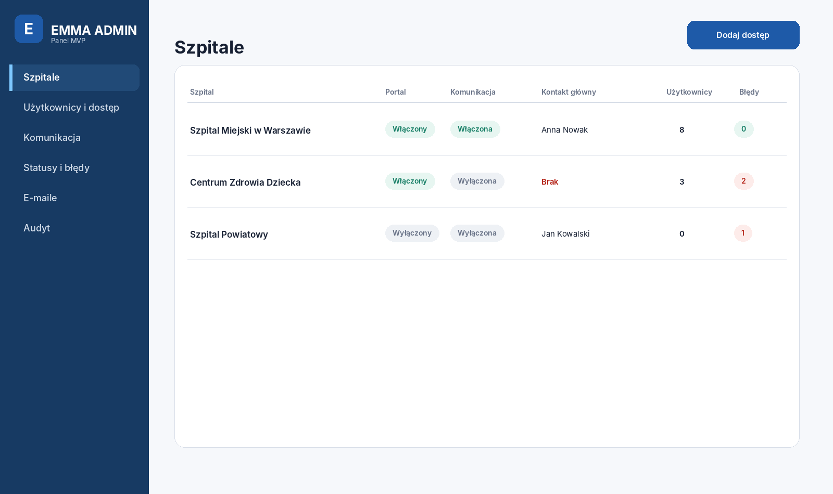
Rysunek 8. Panel administracyjny - konfiguracja szpitali i komunikacji.

7.1 Szpitale i komunikacja
Funkcja | Wymaganie
Aktywność | Hospital.active.
Portal | Hospital.portal_enabled.
Komunikacja | CommunicationSettings.enabled.
Kontakt główny | Wybór primary_contact_id.
Odbiorcy | Dodatkowi recipients w backendzie.

7.2 Użytkownicy i dostęp
- Utworzenie lub dezaktywacja konta.
- Jawne powiązanie kontaktu Airtable z User.
- Nadanie membership do szpitala.
- department_id dostępne w modelu, ale niewymagane w MVP.
- Podgląd last_login_at.

7.3 Statusy i błędy
Przypadek | Widok i akcja
Nieznany status | Źródłowa wartość, typ encji, liczba rekordów; mapowanie.
Brak szpitala | Rekord zablokowany; ręczna weryfikacja.
Konflikt szpitala | Błąd krytyczny; brak publikacji.
Brak kontaktu | Portal działa; e-mail wstrzymany.
Duplikat Record ID | Błąd indeksu.
Brak protokołu | Informacja, nie blokada.

7.4 Retry, e-maile i audyt
- Retry błędnej synchronizacji przez POST /admin/sync/retry.
- Historia e-maili: event, odbiorca, status, attempts, provider_id.
- Hard bounce widoczny jako problem kontaktu.
- Retry nie tworzy duplikatu eventu ani wiadomości.
- Audit: logowania, pobrania dokumentów, membership i konfiguracja.

8. Komunikacja mailowa
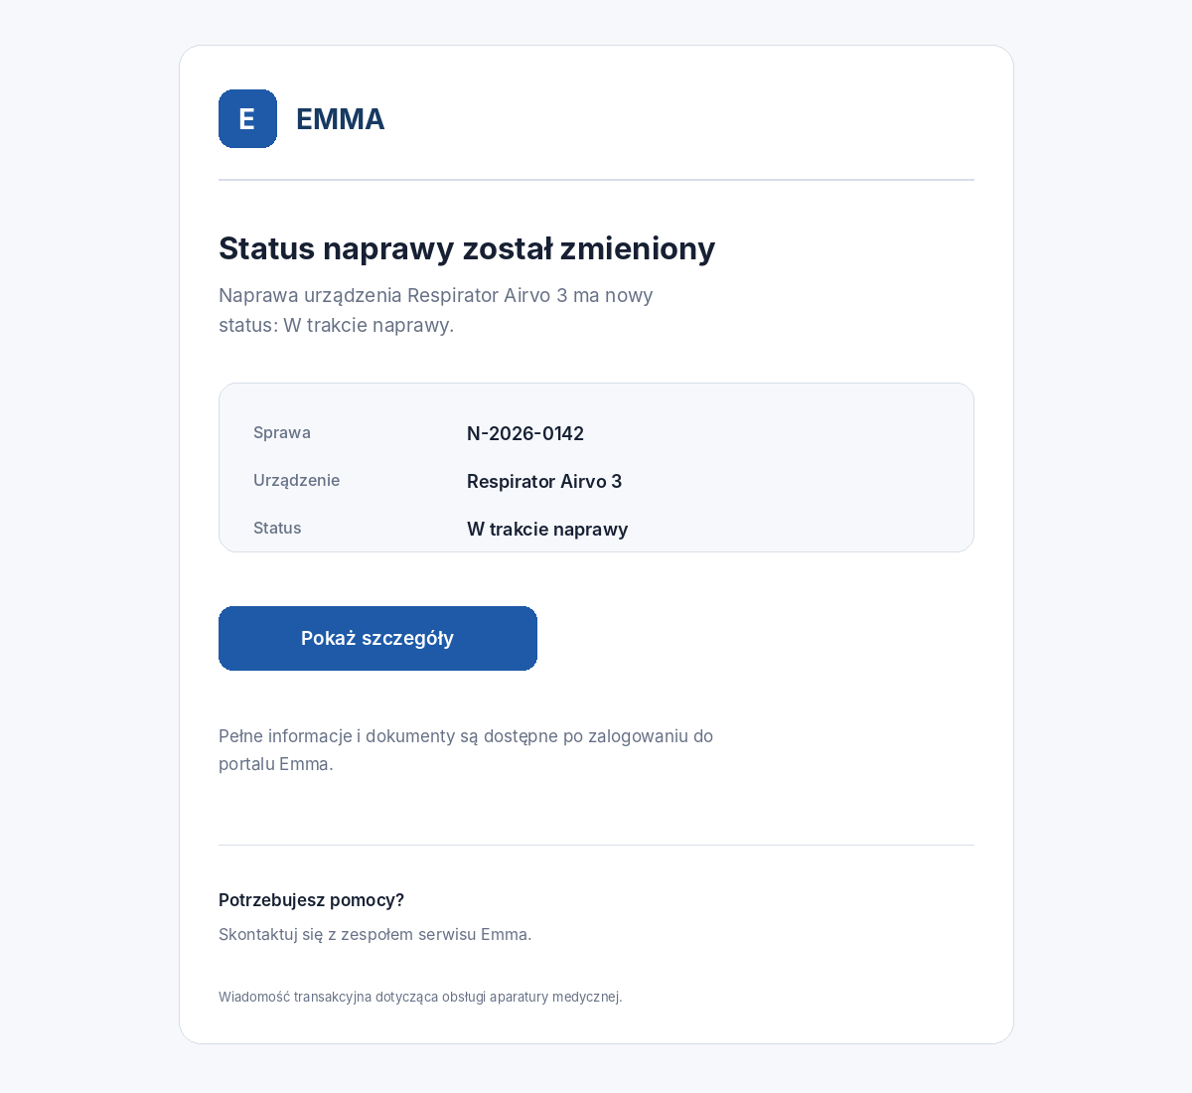
Rysunek 9. E-mail MVP generowany z mapowania statusu.

8.1 Źródło treści
Pole backendu | Wykorzystanie
source_entity_type | Wariant naprawa/przegląd.
source_status | Klucz mapowania; niewidoczny klientowi.
customer_status_code | Stabilny kod.
customer_label | Etykieta w portalu i e-mailu.
email_template_id | Szablon.
send_email | Czy wysłać wiadomość.
is_terminal | Czy sprawa zakończona.
requires_action | Zachowane docelowo; bez akcji w MVP.

8.2 Zasady
- Treść powstaje z typu sprawy, customer_label i bezpiecznego kontekstu.
- Nie używamy pola Uwagi ani opisu technicznego.
- Jedno CTA „Pokaż szczegóły” jest nawigacją.
- Nieznany status nie generuje e-maila.
- Brak kontaktu blokuje wysyłkę, ale nie portal.

8.3 Deep link
- CTA prowadzi do naprawy albo przeglądu.
- Brak sesji zapisuje returnUrl.
- Po logowaniu backend weryfikuje membership.
- 403 nie ujawnia danych sprawy.

9. Dokumenty na żądanie
Załączniki pozostają w Airtable. Backend przechowuje metadane i pobiera aktualny plik dopiero po kliknięciu.

9.1 Przepływ
1. Frontend pokazuje metadane w kontekście urządzenia lub sprawy.
2. Kliknięcie „Pobierz” wywołuje GET /documents/:id/download.
3. Backend weryfikuje membership i urządzenie.
4. Backend pobiera aktualny URL/załącznik z Airtable.
5. Backend streamuje plik lub zwraca krótko ważny URL.
6. Backend zapisuje AuditEvent.

9.2 Stany UI
Stan | Zachowanie
Przygotowanie | „Przygotowujemy plik…”; blokada kolejnego kliknięcia.
Sukces | Rozpoczęcie pobrania.
Wygasły URL | Backend odświeża URL bez udziału użytkownika.
Brak dokumentu | Pozycja nie jest prezentowana.
403 | Komunikat bez danych dokumentu.
Błąd Airtable | Retry i komunikat o chwilowej niedostępności.

Brak wersjonowania w MVP
Nie pokazujemy „Aktualny”, „Archiwalny” ani numeru wersji, chyba że backend faktycznie dostarczy takie metadane. Stały cache i wersjonowanie są poza MVP.

10. Kontrakt API i model stanu

10.1 Minimalne API
Metoda i endpoint | Zastosowanie | Autoryzacja
POST /auth/login | Logowanie | Publiczny
POST /auth/logout | Wylogowanie | Zalogowany
GET /me | Profil i scope | Zalogowany
GET /hospitals | Selektor szpitala | Zalogowany
GET /departments | Filtr oddziału | Zalogowany
GET /devices | Lista/KPI | Membership
GET /devices/:id | Detal urządzenia | Membership
GET /repairs | Lista/KPI | Membership
GET /repairs/:id | Detal naprawy | Membership
GET /inspections | Lista/KPI | Membership
GET /inspections/:id | Detal przeglądu | Membership
GET /documents/:id/download | Pobranie | Membership + audyt
GET /admin/hospitals | Klienci | Admin
PUT /admin/hospitals/:id/communication | Komunikacja | Admin
POST /admin/sync/retry | Retry | Admin

10.2 Identyfikatory
- URL używa lokalnego UUID backendu.
- airtable_record_id jest identyfikatorem źródłowym, niewidocznym klientowi.
- Nie stosujemy sync_id w Airtable.
- Frontend nie buduje relacji z numeru kolejnego ani Record ID.

10.3 Odpowiedź listy - rekomendacja
{
"items": [...],
"page": 1,
"page_size": 25,
"total_count": 146,
"filters": {...}
}
Format wymaga zatwierdzenia, ponieważ backend MVP nie definiuje struktury paginacji.

10.4 Stan aplikacji
Stan | Miejsce
Dane biznesowe | Query cache zależny od hospital_id.
Filtry i paginacja | URL.
Sesja | Cookie + GET /me.
Komunikacja | Backend/admin; nie localStorage.
Dokument | Bez stałego URL; pobierany każdorazowo.

11. Stany danych i walidacje
Walidacja | Portal użytkownika | Panel admina
Brak szpitala | Rekord niewidoczny. | Błąd blokujący.
Konflikt szpitala | Sprawa niewidoczna. | Ręczna weryfikacja.
Brak oddziału | „Oddział nieprzypisany”. | Informacja jakości danych.
Brak kontaktu | Dane widoczne. | Alert; brak wysyłki.
Nieznany status | Neutralny stan; bez surowej etykiety. | Kolejka mapowania.
Duplikat Record ID | Brak rekordu. | Błąd indeksu.
Brak protokołu | Brak dokumentu. | Informacja.
Nieuprawnione pobranie | 403. | AuditEvent.

11.1 Loading, empty i error
Stan | Zasada
Loading | Skeleton; bez pełnoekranowego spinnera.
Brak wyników | Aktywne filtry + „Wyczyść filtry”.
Brak rekordów | „Nie ma danych przypisanych do tego szpitala”.
401 | ReturnUrl i logowanie.
403 | Bez ujawnienia danych.
500 | Retry i identyfikator błędu.
Brak pola | „Brak danych”, nie undefined.

12. Responsywność i dostępność
Zakres | Zachowanie
>= 1280 px | Pełny sidebar, 4 KPI, tabele.
1024-1279 px | Sidebar 224 px, KPI 2 × 2.
768-1023 px | Menu drawer, filtry w panelu.
< 768 px | Dolna nawigacja: Start, Urządzenia, Naprawy, Przeglądy.

12.1 WCAG i użytkownicy 50+
- Body minimum 16 px; kontrast minimum 4.5:1.
- Cele dotykowe minimum 44 × 44 px.
- Status zawiera tekst i kolor.
- Pełna obsługa klawiaturą i focus.
- Semantyczne nagłówki i aria-live.
- Zoom 200% bez poziomego scrolla strony.
- Komunikaty mówią, co się stało i co zrobić.

13. Bezpieczeństwo i wydajność

13.1 Bezpieczeństwo
- Frontend nie otrzymuje klucza Airtable.
- Membership jest egzekwowany w backendzie.
- Zmiana szpitala czyści cache poprzedniego scope.
- Dokument nie ma długotrwałego URL w stanie klienta.
- Każde pobranie jest audytowane.
- Panel admin ma osobne uprawnienia.

13.2 Wydajność
Obszar | Wymaganie
Listy | Server-side pagination, filtrowanie i sortowanie.
Dashboard | total_count lub agregacja.
Cache | Klucze zawierają hospital_id.
Dokument | Pobierany dopiero po kliknięciu.
Bundle | Admin ładowany osobno.
Retry | UI czytelny; backend exponential backoff.

14. Testy i kryteria akceptacji

14.1 Portal
- Użytkownik widzi wyłącznie urządzenia swojego szpitala.
- Naprawy, przeglądy i dokumenty wynikają z urządzenia.
- Oddział jest filtrem, a brak oddziału nie ukrywa urządzenia.
- Boxy odpowiadają total_count.
- Nieznany status nie pokazuje surowej etykiety i nie wysyła e-maila.
- E-mail otwiera właściwy detal po logowaniu.
- Brak akcji akceptacji i tworzenia zgłoszeń.
- Dokument pobierany na żądanie; 403 bez danych.

14.2 Admin
- Włączenie/wyłączenie portalu i komunikacji per szpital.
- Wskazanie kontaktu głównego i odbiorców.
- Powiązanie Contact z User.
- Nadanie membership per szpital.
- Nieznany status w kolejce mapowania.
- Retry bez duplikatu.
- Historia e-maili z bounce i attempts.
- Audit zmian konfiguracji.

14.3 Testy użytkowników
Grupa | Zadania
25-30 | Urządzenie, naprawa z e-maila, pobranie protokołu.
50+ | Te same zadania; czytelność statusów, dat i filtrów.
Administrator | Konfiguracja klienta, komunikacji, dostępu i statusu.

15. Plan implementacji
Etap | Zakres | Warunek
0. Kontrakt | DTO, paginacja, total_count, statusy, dokument metadata. | Przykłady JSON.
1. Fundament | Auth, shell, membership, design system. | Właściwy szpital.
2. Portal | Dashboard, urządzenia, naprawy, przeglądy. | Read-only działa.
3. Dokumenty | Metadata + download on demand. | Autoryzacja i audyt.
4. Deep links | E-mail + returnUrl. | E2E działa.
5. Admin | Szpitale, komunikacja, użytkownicy, statusy, błędy, e-maile, audyt. | Konfiguracja pilota.
6. Pilotaż | Testy 25-30 i 50+. | Brak krytycznych błędów.

15.1 Artefakty przed developmentem
- Przykładowe JSON endpointów.
- Paginacja i total_count.
- Lista customer_status_code/customer_label.
- Jawne pola customer-visible zamiast Uwagi.
- Metadane dokumentu w detalach.
- Role i endpointy admina.
- Szablony e-mail dla statusów.

16. Elementy poza MVP
Element | Konsekwencja frontendowa
Dostęp per oddział | Komponenty gotowe, ale bez egzekwowania w MVP.
Akceptacja ofert/terminów | Brak przycisków i endpointów.
Zgłoszenia klienta | Brak formularza.
AI / opisy techniczne | E-mail tylko z mapowania statusu.
Stały cache plików | Brak repozytorium i wersjonowania.
Pomiary | Brak tabel pomiarowych.
Płatności | Brak sekcji finansowej.

Załącznik A. Mapowanie danych na UI

A.1 Encje backendu
Encja | Pola dla UI | Zastosowanie
Hospital | id, name, active, portal_enabled | Scope i admin.
Department | id, hospital_id, name, active | Filtr i przyszły scope.
User | id, email, status, last_login_at | Profil/admin.
Membership | hospital_id, department_id, role | Autoryzacja.
Device | id, hospital_id, department_id, serial_no, inventory_no | Urządzenia.
Repair | id, device_id, customer_status, dates | Naprawy/KPI.
Inspection | id, device_id, result, dates | Przeglądy/KPI.
StatusHistory | old_status, new_status, changed_at | Oś czasu.
Document metadata | id, attachment, powiązanie | Pobranie.
CommunicationSettings | enabled, primary_contact_id, recipients | Admin.
EmailDelivery | recipient, status, attempts | Historia e-maili.
AuditEvent | actor, action, entity, metadata | Audyt.

A.2 Pola niewidoczne
- airtable_record_id i nazwa tabeli/bazy.
- source_status.
- Uwagi z Airtable.
- Triggery, lastModifiedBy, Autonumber i pola automatyzacji.
- provider_id, event_key i techniczne retry - poza panelem admina.

A.3 Źródła
1. „Dokumentacja techniczna backendu Emma - MVP”, 6 stron.
2. „Emma Frontend - Dokumentacja techniczna UX/UI”, wersja 1.0 - dokument zaktualizowany.
Rekomendacja końcowa
Przed developmentem należy zatwierdzić trzy kontrakty: paginację z total_count, listę customer_status oraz metadane dokumentów w odpowiedziach detali. Bez nich dashboard i dokumenty nie mogą zostać wdrożone deterministycznie.

